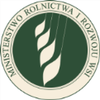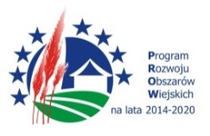
„Europejski Fundusz Rolny na rzecz Rozwoju Obszarów Wiejskich: Europa inwestująca w obszary wiejskie”.

Informacja półroczna
z realizacji planu operacyjnego
Krajowej Sieci Obszarów Wiejskich
na lata 2014-2015

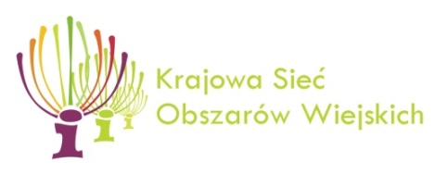

- Przebieg wdrażania działań planu operacyjnego, w szczególności złożonych wniosków o realizację operacji, zawartych umów na realizację operacji oraz z dokumentów potwierdzających poniesione wydatki;
Załącznik: Przebieg wdrażania działań planu operacyjnego
- Efekty realizacji działań planu operacyjnego w ujęciu ilościowym (wskaźniki monitorowania);
Załącznik: Informacja o stanie realizacji planu operacyjnego KSOW na lata 2014-2015

